|  |
| --- |
|  |
| Convertidor de klm a json  <http://2geojson.com/index.php> |
| Mostrar y editar json  <http://geojson.io> |
| Convert ESRI Shapefile Map to GeoJSON format  <https://www.statsilk.com/maps/convert-esri-shapefile-map-geojson-format> |

Tareas:

1. Añadir polígonos que faltan. Usar polígonos de todo Andalucía. 

<https://elpais.com/especiales/2015/elecciones-andaluzas/graficos/municipios/>

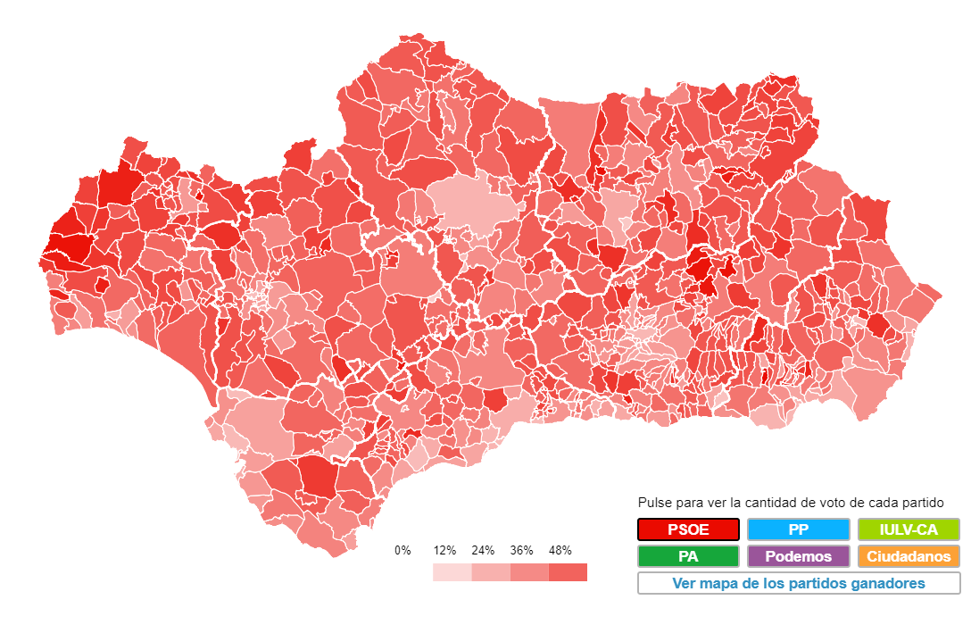

<https://www.epdata.es/datos/elecciones-andalucia-2018-datos-estadisticas/211>

|  |
| --- |
| Datos del catastro.  <http://www.catastro.meh.es/esp/estadisticas_2.asp>  <http://www.catastro.meh.es/esp/productos.asp#tabla_productos> |
|  |